进校人员临时进校申请流程
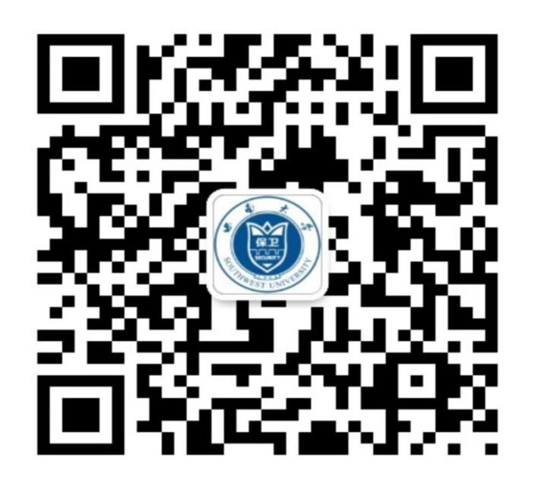
1.微信搜索或扫码关注“西南大学保卫处”公众号；

- 进入公众号，点击“校园服务”—“临时进校申请”；
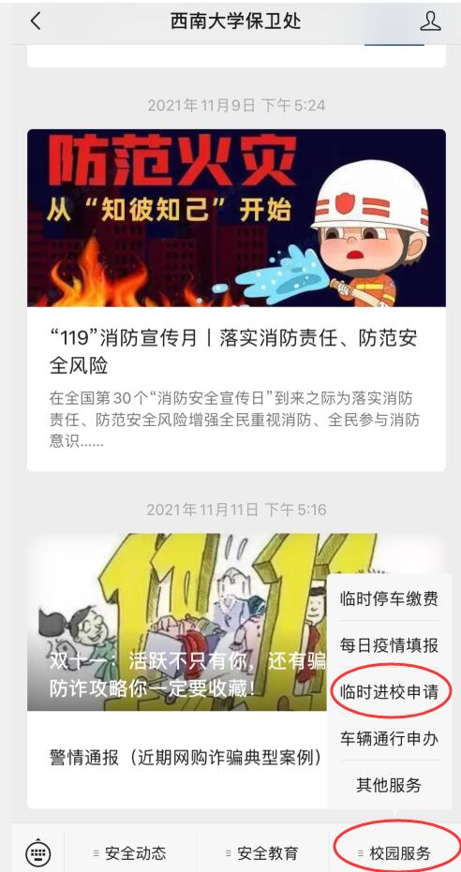

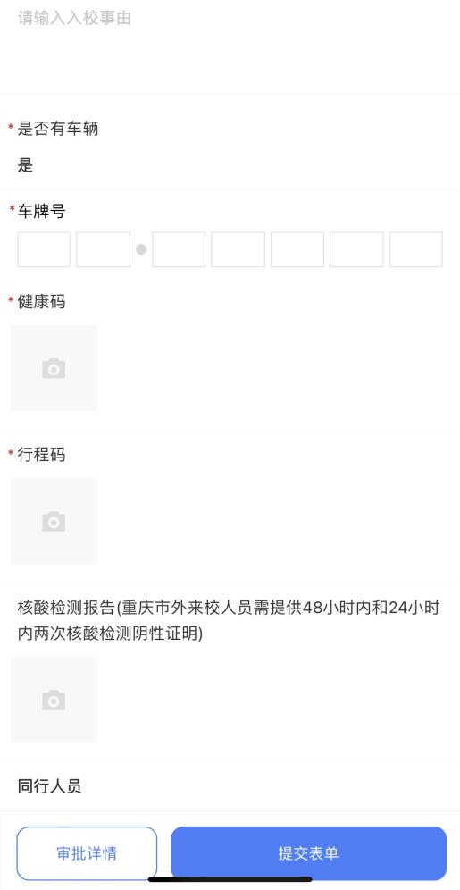
- 按要求填报相关材料；
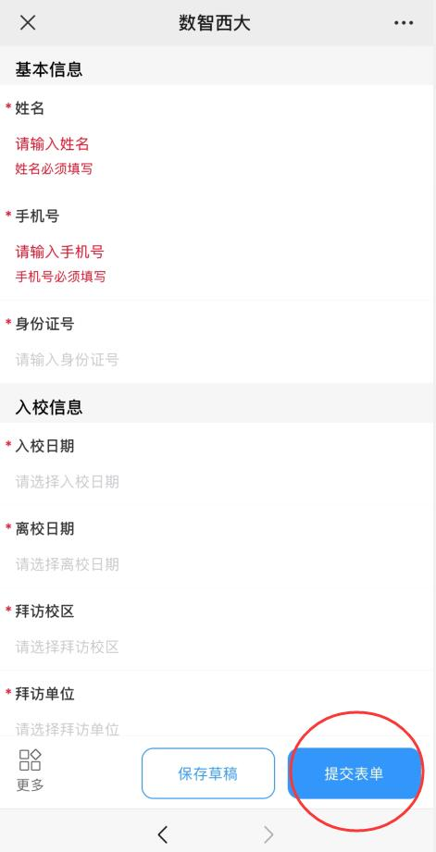
没有车辆，填写“否”

此处必须上传本人的健康码、行程码以及核酸检测报告（如有必要）

进校人员不得超过2人

- 提交成功后，二级单位管理员审核——二级单位领导审批——保卫处批准；
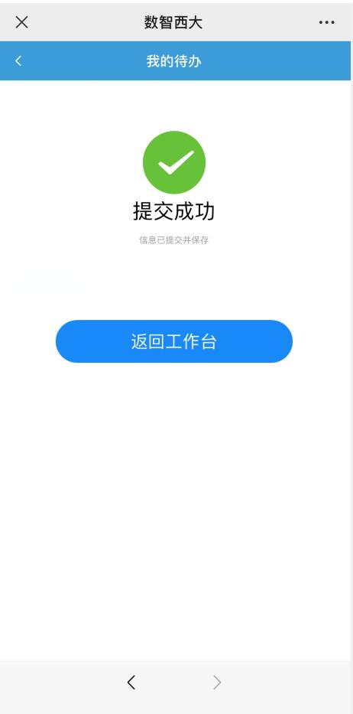

5.保卫处批准后，自动生成“西南大学进校通行卡”，进校时可自动识别，也可出示“西南大学进校通行卡”门岗核验放行。
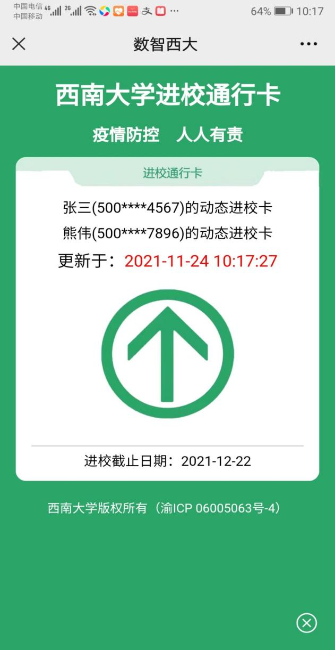

备注：1.拜访单位请选择“西南大学荣昌校区学生工作办公室”
2.拜访校区请选择“荣昌校区”

